□院內院外團體衛教活動紀錄表單
主講者:陳珮鈴 | 參加人數:20人
日期:2023/03/22(三) | 時間:13:00-15:00
對象:預防及延緩失能照護種子教師 | 地點: 嘉義長庚醫院第五會議室
主辦單位:嘉義長庚居家護理所 | 主題:營養膳食與備餐原則
癌症相關: 否 □是 | 成效:□後測對率 %或□平均滿意度 分
活動紀錄(目的.內容)：
一、瞭解老年期的生理變化及其影響食物攝取和營
養狀態的因素。
二、辨別營養不良的臨床表徵。
三、老年期的營養需求。
四、營養素的功能及其主要的食物來源
五、特殊飲食-質地調整飲食簡介。
活動照片:  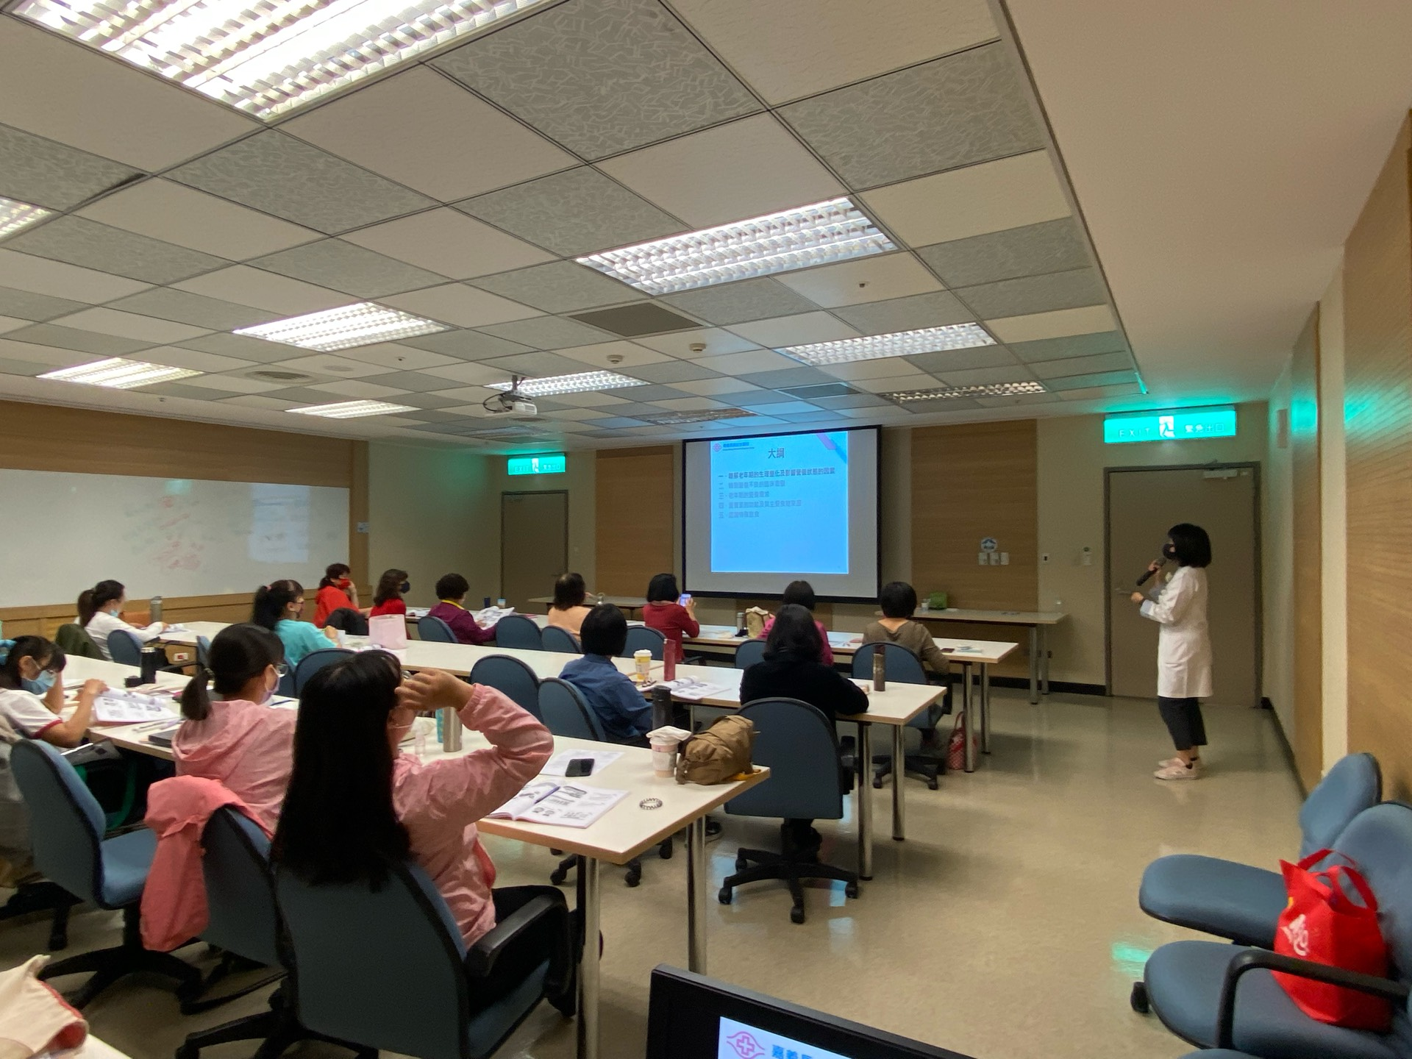 | 